第13课 罗斯福新政
1 教学分析
【教学目标】
知识与能力 | 了解1929—1933年世界性经济危机发生的背景、表现；理解经济危机发生的原因、特点和实质；了解罗斯福新政实施的背景、内容、特点，认识新政在资本主义发展史上的历史作用；通过对罗斯福的评价，培养学生辩证的评价历史人物的能力
过程与方法 | 结合凡尔赛—华盛顿体系有关内容，了解经济危机的时代背景，知道经济危机的原因；根据经济危机的特点，展示适当资料、图片，了解危机的危害及影响，认识到罗斯福新政所处的严峻形势；探讨罗斯福新政的特点、目的、措施及其成效，客观地评价罗斯福新政
情感态度与价值观 | 通过介绍广大劳动人民饥寒交迫、流离失所，资本家却人为故意大量销毁产品，使学生认识到资本主义社会的本质。通过对罗斯福个人魅力的了解，培养学生承受挫折、积极进取的人生态度
【重点难点】
教学重点：1929—1933年经济危机的原因、特点、实质；罗斯福新政的内容
教学难点：1929—1933年经济危机爆发的原因、对罗斯福新政的评价
2 教学过程
一、导入新课
一位美国记者对一位美国总统的评价：“他推翻的先例比任何人都多。他打碎的古老结构比任何人都多。他对美国整个面貌的改变比任何人都要迅猛而激烈。”
师：你们知道他是谁吗？他就是我们这节课的主人公——富兰克林·罗斯福。
师：请同学说说你眼中的罗斯福。
生：一位身残志坚的总统、一位成就了伟业的总统；改革创新、自强的伟人；维护世界和平的总统等。
二、新课讲授
目标导学一：1929—1933年世界性经济危机
1.世界性经济危机的爆发与发生原因、实质。
(1)引导学生阅读教材图文资料并结合材料，说说经济危机爆发的原因和实质。
材料一：1922—1929年，美国经济出现了繁荣的景象：汽车猛增、家用电器丰富、建筑市场活跃。汽车、电器、房屋建筑业成为20世纪20年代美国经济繁荣的三大支柱行业。
材料二：20世纪30年代初，在一个美国煤矿工人家里，瑟瑟发抖的女孩问妈妈：“妈妈，天气这么冷，你为什么不生起火炉呢？”妈妈叹了口气，说：“因为我们家里没有煤，你爸爸失业了，我们没有钱买煤。”“妈妈，爸爸为什么会失业呢？”“因为煤太多。”与此同时，在密西西比河畔，农场主们正把一桶桶牛奶倒入河中，把一车车肥猪倒入河中……
设问：材料一、二分别反映的是美国的什么情况？农场主为什么要将商品倒入河中？
提示：材料一反映了美国经济的空前繁荣；材料二反映了美国的经济危机。原因：为了维持商品价格，保证利润。说明经济危机的实质是生产相对过剩的危机，而不是绝对过剩。
(2)总结经济危机原因：教师可以引导学生结合教材总结：如资本主义制度的基本矛盾依然存在；工人的工资却增长缓慢，购买力严重不足，导致出现生产过剩等。
【图解原因】
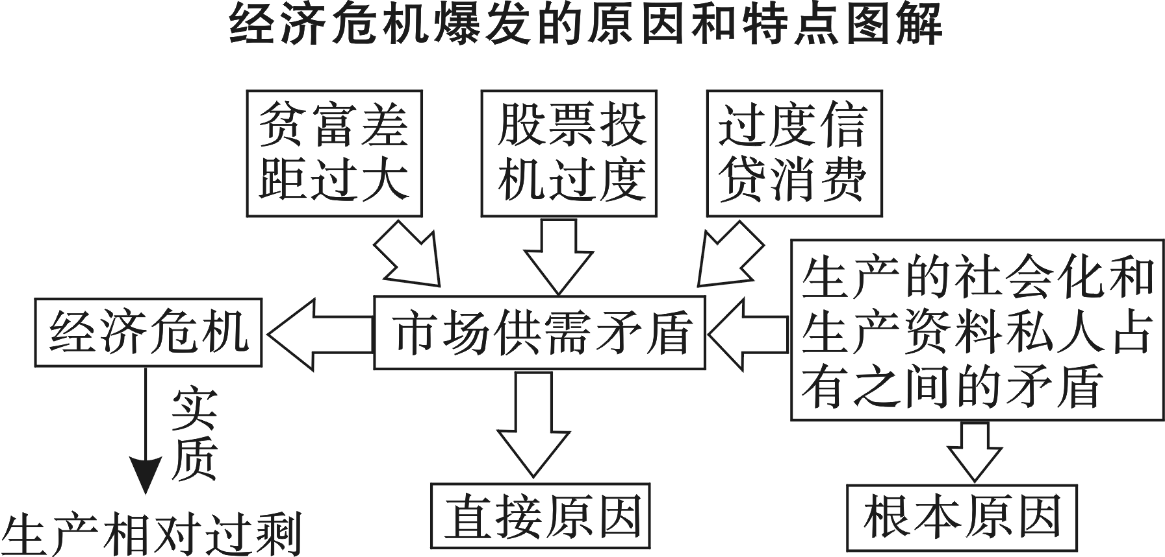
2.经济危机的表现与特点
提示：(1)表现：工业生产下降、贸易锐减、物价暴涨、银行破产、失业增加。
(2)特点：范围广、持续时间长、破坏性大。
目标导学二：罗斯福新政
1.引导学生阅读教材和材料，结合罗斯福新政的主要内容，认识罗斯福新政的措施与特点。
材料一：时代呼喊变革，人民呼唤变革，就是在这一片变革声中，美国1932年大选年拉开了序幕。罗斯福与时任总统的胡佛对决。胡佛总统依旧坚持最好的经济是完全自由的市场经济，最好的政府是不干预经济的政府。而罗斯福说：“我保证将为美国人民实行新政！幸福的日子又来到！”他给美国人民带来了希望，最终罗斯福以472∶59的绝对优势胜出。美国人民选择了罗斯福，意味着美国人民选择了创新。但是罗斯福总统真的能引导美国人民从危机中走出来吗？当时很多人都是心存疑虑的，说他是一个瘫痪的总统治理一个瘫痪的国家。
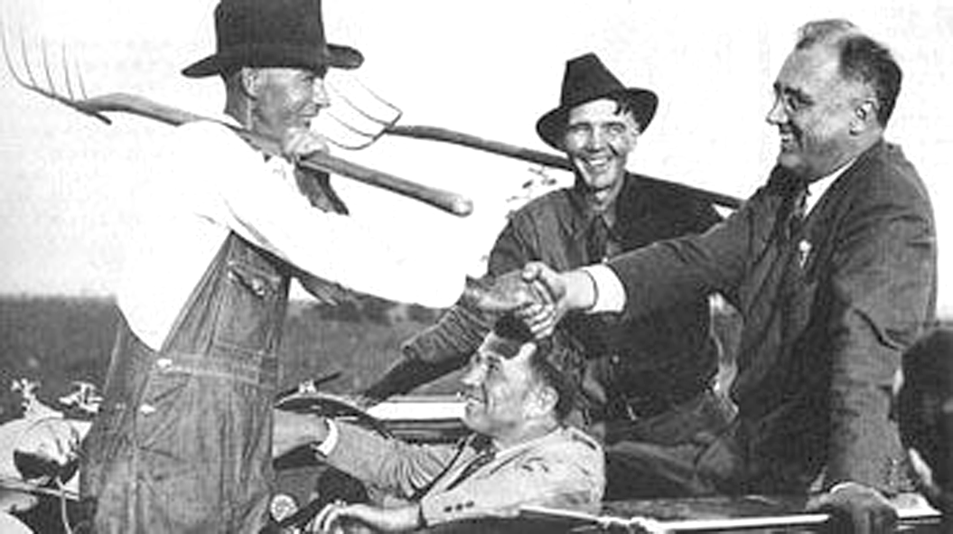
大获全胜的罗斯福与农民交谈
材料二：工人有权组织起来，可选派代表与雇主进行谈判，签订集体合同，雇主不得以工人参加何种工会作为雇佣条件；雇主必须遵守最高工时和最低工资限额，不得雇佣童工。
(1)结合上述材料思考胡佛与罗斯福在化解危机的政策上有何不同。为扩大就业，罗斯福采取了什么措施？
提示：胡佛采取自由放任政策(即反对政府干预经济，完全由市场调节)。罗斯福采取国家对经济的干预和指导，消除经济危机。为扩大就业，推行了“以工代赈”，兴建公共工程，增加就业机会等措施。
(2)根据材料二回答这些措施出自哪一法规。如何看待“新政”中“最高工时”和“最低工资限额”规定？ 提示：《国家工业复兴法》。美国政府实施“最高工时”和“最低工资限额”的规定，在一定程度上协调了劳资关系，缓和了阶级矛盾，有利于恢复和发展生产，克服经济危机。但是，这些调整是在维护资本主义制度的前提下，对生产关系进行的局部调整。
【图解特点】(引导学生解读“新政”中工业、农业、金融等举措，总结“新政”的特点)
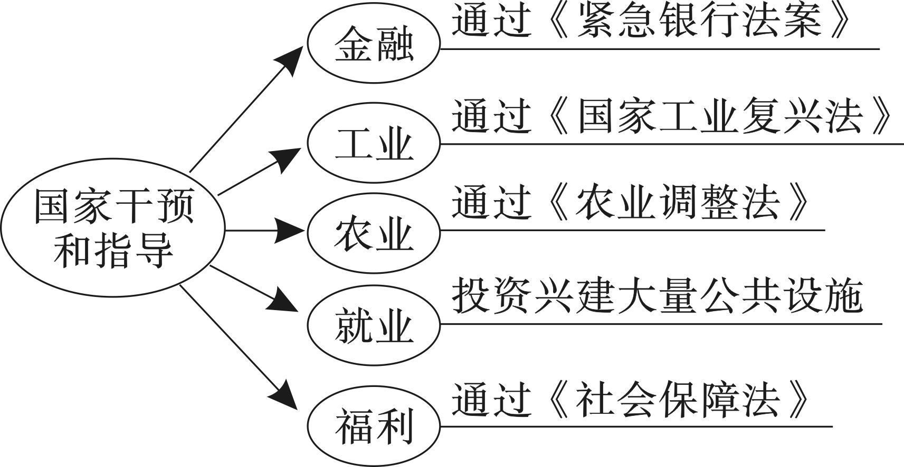
“新政”的特点：政府全面加强对经济的干预。
2.引导学生展开讨论，评价罗斯福新政的影响。
材料展示：罗斯福……从一开始就遭到一部分资本家的反对……报纸上连篇咒骂罗斯福向富人敲竹杠，说罗斯福天天都吃“烤百万富翁”……罗斯福回应：作为一个国家，我们拒绝了任何彻底的革命计划，为了永远地纠正我们经济制度中的严重缺点，我们依靠的是旧民主秩序的新应用。
(1)结合罗斯福新政的内容，简析罗斯福遭到一部分资本家反对的原因。
提示：因为新政的部分内容和措施触及了一些资本家的利益，对垄断资本家追求最高利润进行一定限制，如《国家工业复兴法》中规定：“雇主必须遵守最高工时和最低工资限额，不得雇佣童工。”
(2)罗斯福的举措是否能“永远地纠正我们经济制度中的严重缺点”？简述理由。
提示：不能。因为罗斯福新政不可能改变资本主义制度的本质，也不可能消除资本主义经济危机的根源。
归纳总结：罗斯福新政的影响
(1)积极影响：新政期间，美国经济开始了缓慢的复苏，工业和生产有所恢复，就业人数逐步增加，人民生活得到改善。新政增强了政府的宏观调控能力，恢复了美国人民的信心，对资本主义世界产生了深远影响。
(2)消极影响：新政是在维护资本主义制度的前提下作出的政策调整，它没有改变资本主义的本质，无法解决美国社会的根本矛盾。
三、课堂总结
1929—1933年的经济危机打击了美国，罗斯福放弃了美国自由放任政策，采取国家干预经济的办法消除危机。罗斯福新政取得了显著的成效，增强了国家对社会经济的调控能力，重振了美国经济，遏制了美国的法西斯势力，挽救和加强了美国的资产阶级民主制度，为资本主义国家干预经济生活提供了先例。它说明：计划和市场都是经济调节手段，不同体制和政策可以相互借鉴，取长补短，促进体制创新和发展。
3 板书设计


